WHISPER TRANSCRIBER
Отчёт тестировщика — описание функционала

1. Сценарий использования
Пользователь запускает приложение. После загрузки модели (индикатор статуса показывает зелёный цвет и текст «Готово к записи») он нажимает кнопку «Начать запись», воспроизводит нужное аудио на устройстве, затем нажимает «Остановить запись». После этого нажимает «Транскрибировать» и ожидает результат. Готовый текст отображается в интерфейсе и автоматически сохраняется в файл output.txt.

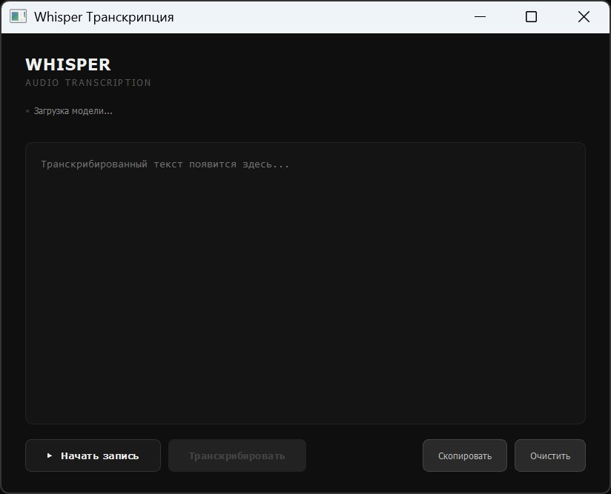
Рис. 1 — Загрузка модели при первом запуске приложения
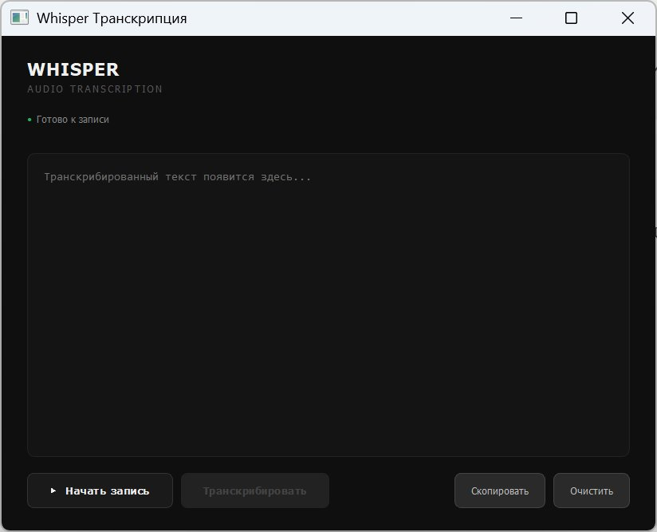
Рис. 2 — Модель загружена, приложение готово к работе

2. Описание кнопок и элементов интерфейса

2.1 Кнопка «Начать запись»
Расположение: нижняя панель, левая кнопка.
Действие при нажатии:
- Кнопка меняет цвет на красный и текст на «Остановить запись»
- В правом верхнем углу появляется мигающий индикатор «● REC»
- Индикатор статуса меняется на красный, текст: «Запись идёт...»
- Начинается захват системного аудио в фоновом режиме
- Кнопка «Транскрибировать» остаётся неактивной

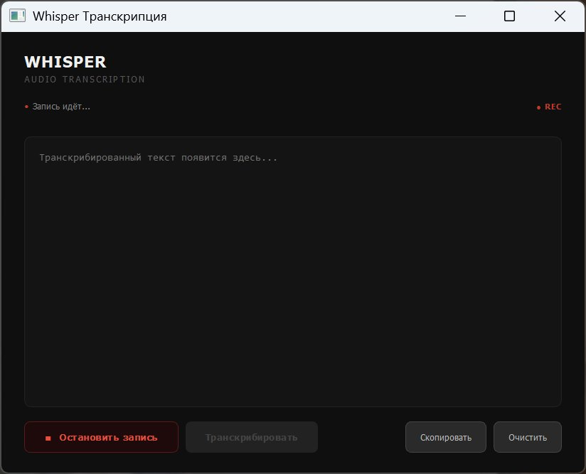
Рис. 3 — Активная запись: красная кнопка и мигающий индикатор REC

2.2 Кнопка «Остановить запись»
Расположение: та же позиция, появляется вместо кнопки «Начать запись».
Действие при нажатии:
- Запись останавливается, аудио сохраняется во внутреннем буфере
- Кнопка возвращается к виду «Начать запись»
- Мигающий индикатор REC скрывается
- Индикатор статуса становится жёлтым: «Записано N сек — нажми Транскрибировать»
- Кнопка «Транскрибировать» становится активной (белая)

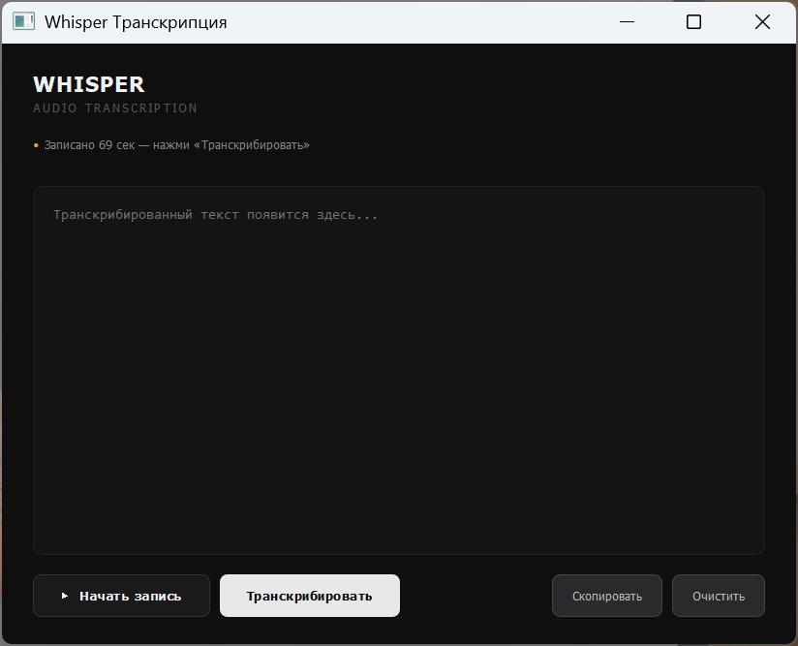
Рис. 4 — Запись остановлена, кнопка «Транскрибировать» стала активной

2.3 Кнопка «Транскрибировать»
Расположение: нижняя панель, вторая кнопка слева.
Активна: только после остановки записи при непустом буфере.
Действие при нажатии:
- Кнопка становится неактивной на время обработки
- Появляется прогресс-бар с анимацией
- Появляется таймер: «N с прошло • ~N с осталось»
- Индикатор статуса: синий, «Транскрибирую N сек аудио...»
- По завершении: текст появляется в текстовой области
- Текст автоматически дозаписывается в файл output.txt
- Индикатор статуса: зелёный, «Готово! Текст сохранён в output.txt»
- Буфер аудио очищается, можно начинать новую запись

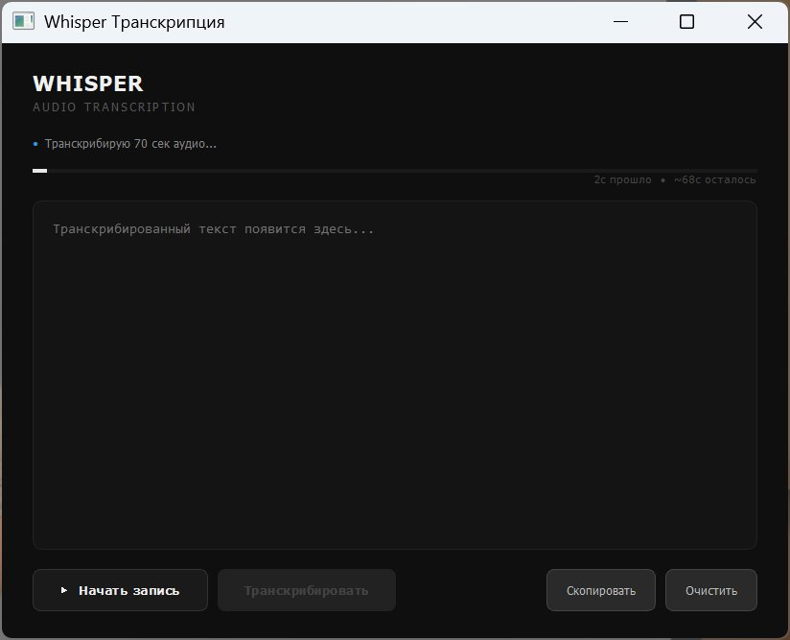
Рис. 5 — Процесс транскрибации: прогресс-бар и таймер
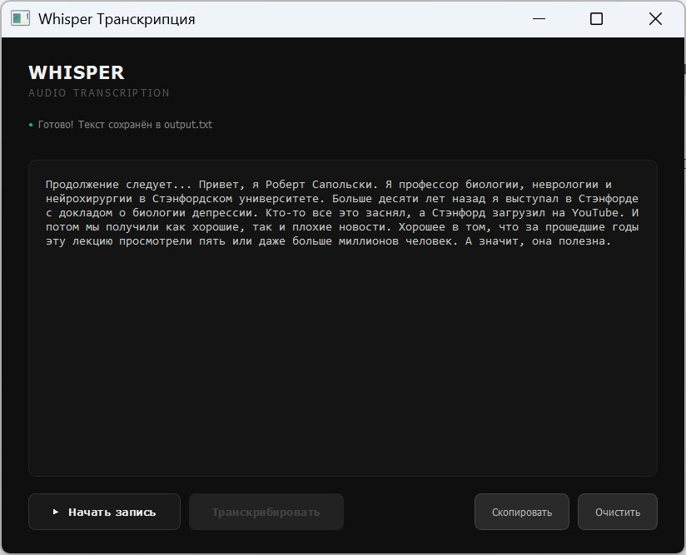
Рис. 6 — Результат: текст распознан и сохранён в output.txt

2.4 Кнопка «Скопировать»
Расположение: нижняя панель, правее центра.
Действие при нажатии:
- Весь текст из текстовой области копируется в буфер обмена
- Кнопка на 2 секунды меняет текст на «Скопировано ✓»
- Затем возвращается к надписи «Скопировать»

2.5 Кнопка «Очистить»
Расположение: нижняя панель, крайняя правая.
Действие при нажатии:
- Текстовая область в интерфейсе полностью очищается
- Файл output.txt не затрагивается — данные в нём сохраняются

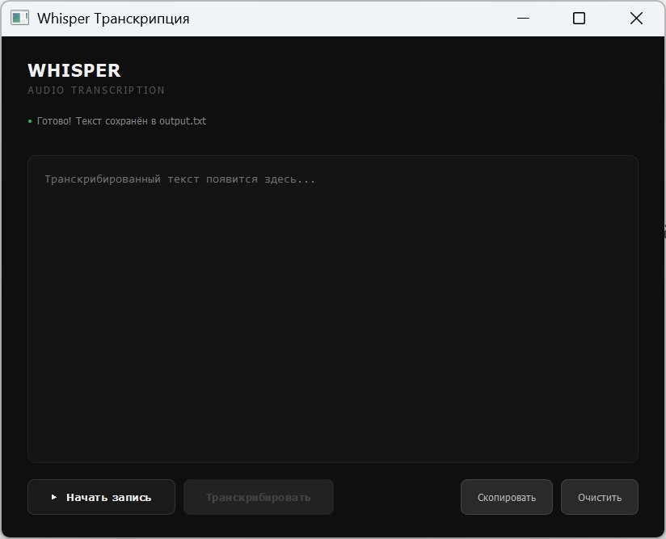
Рис. 7 — Текст скопирован в буфер обмена и очищен из интерфейса

2.6 Индикатор статуса
Расположение: верхняя область, под заголовком.
Цвета и состояния:
- Серый — загрузка модели при старте приложения
- Зелёный — готово к записи
- Красный — запись идёт
- Жёлтый — запись остановлена, ожидание транскрибации
- Синий — транскрибация в процессе
- Зелёный — транскрибация завершена успешно

2.7 Прогресс-бар и таймер
Расположение: под индикатором статуса, видны только во время транскрибации.
Прогресс-бар показывает примерный прогресс на основе длины аудио. Таймер отображает прошедшее время и оставшееся до завершения.

2.8 Текстовая область
Расположение: центральная часть окна.
Отображает транскрибированный текст. Поддерживает прокрутку. Доступна только для чтения. При каждой новой транскрибации текст дописывается снизу с отступом.

3. Таблица результатов тестирования

Действие | Ожидаемый результат | Фактический результат
Запуск приложения | Загрузка модели, статус серый | Соответствует
Модель загружена | Статус зелёный, кнопка активна | Соответствует
Нажать «Начать запись» | REC мигает, кнопка красная | Соответствует
Нажать «Остановить» | Статус жёлтый, кнопка «Транскрибировать» активна | Соответствует
Нажать «Транскрибировать» | Прогресс-бар, таймер, текст появляется | Соответствует
Нажать «Скопировать» | Текст в буфере, надпись «Скопировано ✓» | Соответствует
Нажать «Очистить» | Текстовая область пуста | Соответствует
Проверить output.txt | Текст записан в файл | Соответствует

4. Выводы
Все элементы интерфейса работают в соответствии с ожидаемым поведением. Приложение корректно захватывает системное аудио, передаёт его в нейросеть Whisper и отображает результат. Данные сохраняются в файл. Критических ошибок в ходе тестирования не обнаружено.

